**基因组分析：共线性作图**

三土 [生信媛](javascript:void(0);) *2017-02-15*

大家好，新的一年开始了，我们又见面了。不知道在过去的一年里你们有哪些成长和进步呢？从我毕业到工作这半年来，收获了很多，也经历了很多。希望在新的一年里，我能够陪伴大家一起成长，一起进步！

年前，我写了一些基因组圈图的绘制方法，有不少小伙伴在后台向我咨询了一些细节问题，我会尽我所能为大家解答疑问。

言归正传，当我们逐渐掌握了基因组圈图的绘制方法之后（我假装你们都会画圈图了），我们似乎还是觉得不过瘾，因为我们经常可看到一些文献里面的圈图是将几个基因组放在一起，然后通过线条将基因组上的区域连接起来，比如下面这种：

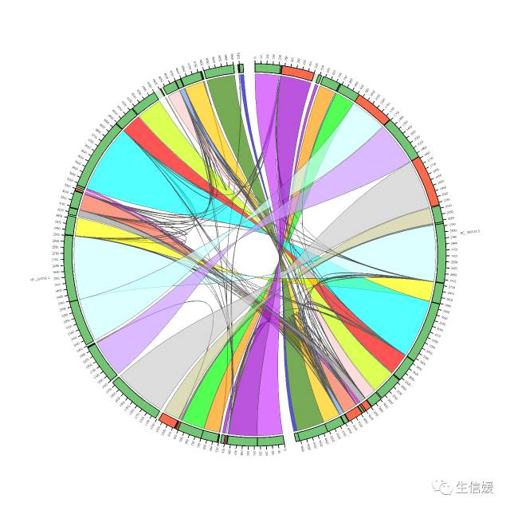

好了，这种图呢就是传说中的共线性作图。乍看上去还是挺复杂的，其实真正做起来比我们之前的方法更简单！是的，你都不需要写circos的配置文件，只需要输入几个命令就可以得到这个图！

那么今天的主角就应该上场，这个软件就是——Sibelia （下载地址：https://sourceforge.net/projects/sibelia-bio/files/）当你下载并且解压之后，就可以使用这个软件啦！我们打开/bin目录，运行./Sibelia --help即可查看该软件的参数。当然如果你不想仔细去阅读软件的参数或者具体的步骤，你也可以直接打开/share/Sibelia/doc/examples目录下的例子，从而了解如何快速使用和掌握该软件。当然我还是建议大家把/share/Sibelia/doc下的文档仔细阅读一遍再去使用。

那我们就按照案例的方法去试一试！比如在/share/Sibelia/doc/examples/Sibelia/Staphylococcus_aureus/目录下，我们打开Staphylococcus.fasta文件，我们可以看到该文件下有四个该菌的基因组序列，这时候我们按照README.txt里的方法运行：

Sibelia -s loose Staphylococcus.fasta

这时候在该目录下会生成几个文件和目录:一个是对共线性block的描述文件blocks_coords.txt,还有就是对block覆盖度的统计文件coverage_report.txt，当然最重要的是生成了一个circos文件夹，我们打开circos文件夹，运行：

circos -conf circos.conf

即可得到下图：

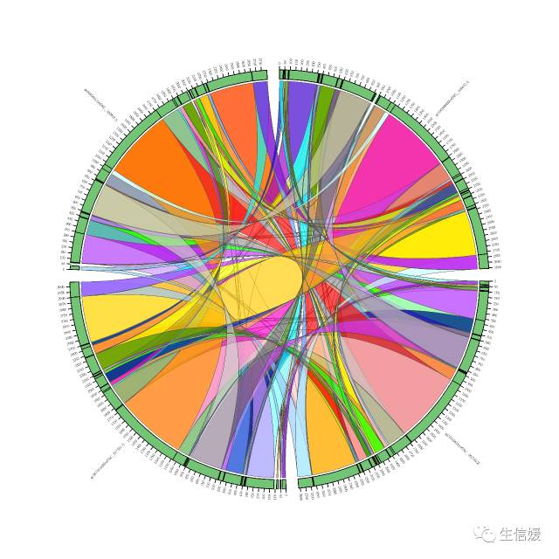

我们在这里就可以清楚地看到不同菌株之间的共线性关系！

其实这都不是最厉害的，最厉害的是生成的d3_blocks_diagram.html文件，我们打开试试你就会发现：

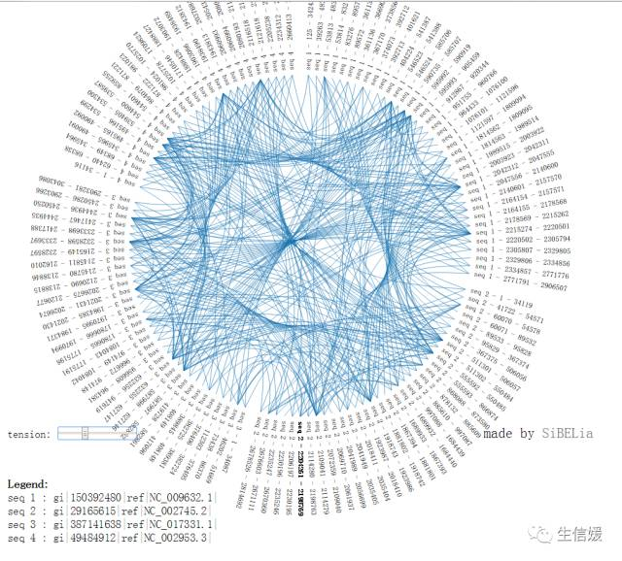

通过选择不同的tension值，我们可以看到更详细的共线性关系！